Mac的Clash Mihomo Party 使用教程（20250510）

使用前提：必须要购买爱哥哥网站的订阅套餐再进行操作
已购买可以忽略！直接安装软件！
如果没有就打开网址注册登录购买后再进行下面的操作！
爱哥哥网址1: https://www.cotoco.cc
爱哥哥网址2: https://b.lovegg.icu
爱哥哥网址3: https://f.lovegg.icu
如果以上打不开！
也可以向这个邮箱发送邮件获取网址！
此邮箱支持自动回复最新地址！
请发大于5个字的任意内容邮件避免触发失败！！
邮箱就是它→lggvpn2@gmail.com

第一步：下载软件（已下载 已安装 可以忽略 进行下一步！）
选择相应的系统版本和CPU
复制下面链接到uc，夸克，Chrome等浏览器打开 下载;
每个链接较长 请完整复制到浏览器打开！
Mac10 intel 芯片:
https://gh-proxy.com/https://github.com/ddjjjjeqd11/ddddddddddddd/releases/download/Macos10Macos11/Mac10.intelmacOS.pkg
Mac10 M芯片:
https://gh-proxy.com/https://github.com/ddjjjjeqd11/ddddddddddddd/releases/download/Macos10Macos11/Mac10.MmacOS.pkg
Mac11 intel 芯片:
https://gh-proxy.com/https://github.com/ddjjjjeqd11/ddddddddddddd/releases/download/Macos10Macos11/Mac11.intel.macOS.pkg
Mac11 M芯片:
https://gh-proxy.com/https://github.com/ddjjjjeqd11/ddddddddddddd/releases/download/Macos10Macos11/Mac11.M.macOS.pkg
注意：
1．请下载对应电脑芯片的安装包！
2．若是无法用电脑浏览器下载 提示有fq工具，
可以使用手机浏览器打开下载，再用蓝牙或者其他方式传送到电脑上！
第一步：安装软件
- 双击上一步发送到电脑上的安装包！点击同意或者下一步！
如果双击显示如下文字 如果没有就不用管 看下一步
【”無法開啟App，因為來自未知的開發者”】
【无法打开“XXX”，因为无法验证开发者的问题；无法验证此App不包含恶意软件】
- 点击屏幕左上角的苹果图标，选择菜单：找到系统偏好设置
- 打开系统偏好设置界面，点击"安全性与隐私"-“通用”
- 窗口底部允许从以下位置下载的App会看到：已阻止使用“XXX”，因为来自身份不明的开发者。点击后面的"仍要打开"按钮
- 在弹出的确认弹窗中，点击"打开"按钮即可
- 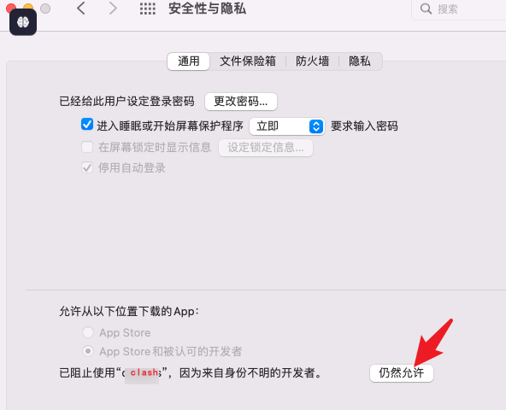
- 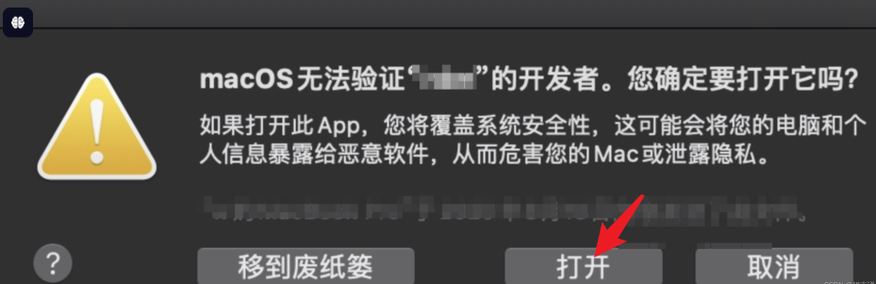

- 將 Clash-verge 图标拖入「Applications」文件夹中。等待进度条完成后就安装好了
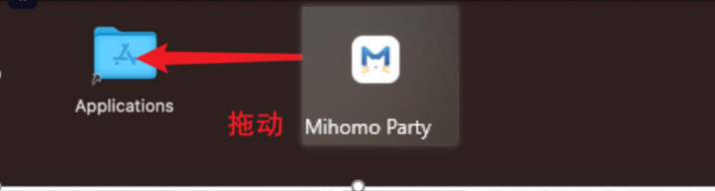
3. 最后我们打开Finder，进入应用程序，在里面就可以看到我们刚刚安装成功的应用。

最后在 Launch Pad 中启动 Mihomo Party。如下图所示就是正常打开 可以正常使用！
注意：首次运行时可能会报错：需要右键图标以管理员方式运行！ 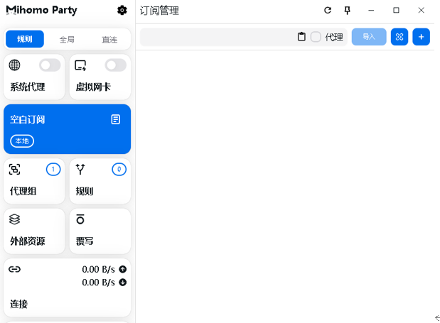

第三步：配置软件+开始使用
使用前提：必须要购买爱哥哥网站的订阅套餐！！！！！！
打开安装好的应用程序
- 购买订阅后→点开爱哥哥网站左上角→点仪表盘→往下翻→点一键订阅→点复制订阅链接→提示复制成功就是复制好了！
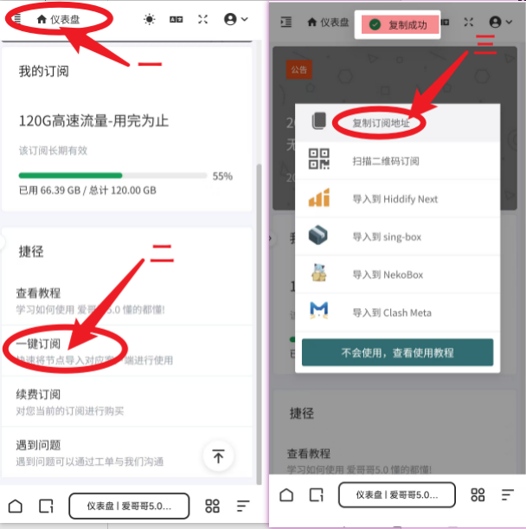

- 打开第一步安装好的软件
侧边栏点击「空白订阅」，将复制的订阅地址，粘贴到输入框，点击导入。
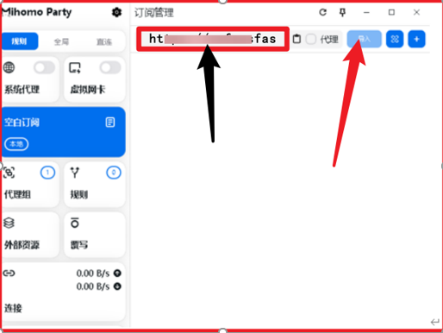
- 保存成功的话配置中会出现一个配置文件。如下图所示
如果没有出现或者提示其他问题情况就是导入失败 是报错了！（没有购买订阅也会报错）
如果购买后导入还出现错误
看下刚才购买的的网站 网站的左上角 点开能看到仪表盘 点一下
仪表盘能看到最上面有个公告里面 解决无法导入保存 里面有教程 有转换网站
把订阅链接转换一下，用新生成的链接再导入就可以了
如果不行就换个网站公告的转换网站再试试直到成功！或者联系客服！
详细操作见文章末尾【保存报错教程】
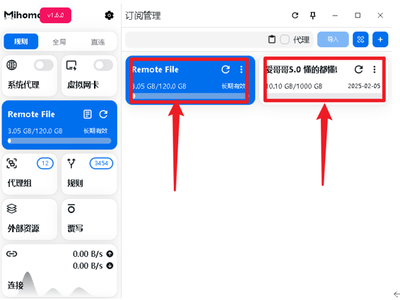
备注: 可以双击切换配置 变为深色表示正在使用这个配置！

- 成功保存配置后，可以双击切换配置 变为深色表示正在使用这个配置！一定要在保存成功后！再点开系统代理开关！侧边栏点击代理组，展开节点，点一下测速按钮，双击选择一个有数字延迟的国家节点！注意不要选择DIRECT!
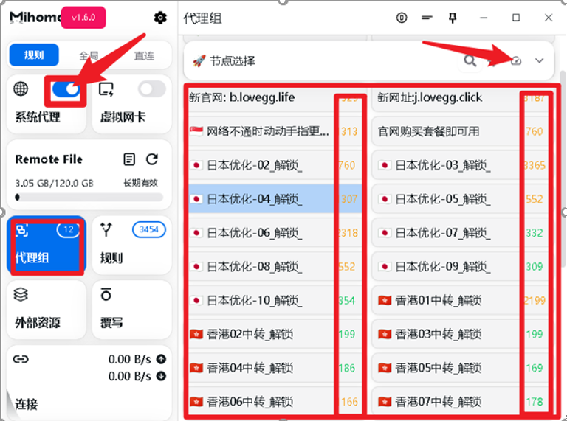

- 到这一步就可以用了.可以用浏览器打开这个网址测试一下:www.youtube.com
能打开就是可以了！如果不能换个Chrome浏览器或者其他浏览器再试试！或者打开或者关闭软件里面的虚拟网卡多试试！如果还不行，看一下最下面常见问题第四个解决！
6.在确定可以打开测试网址后！可以上外网后！再把原版未转换的订阅链接再导入一次！（记得勾选代理的√可以看到更多节点！更高速！更稳定！）
5. 使用技巧:
建议在任何时候 ，在打开系统代理开关，点开代理组，展开节点，点击测速图标，等一会，会在国家节点后面显示节点延迟，双击有延迟的日本或者美国或者香港等节点！
二.【保存报错教程】
①没有购买订阅或者订阅过期会报错！一定要购买订阅！才能用！
②确认购买订阅后，还是报错！请看下网站公告转换一下订阅链接可以解决！然后使用转换之后的就行了。如果不行就换个网站公告的转换网站再试试直到成功！如下图
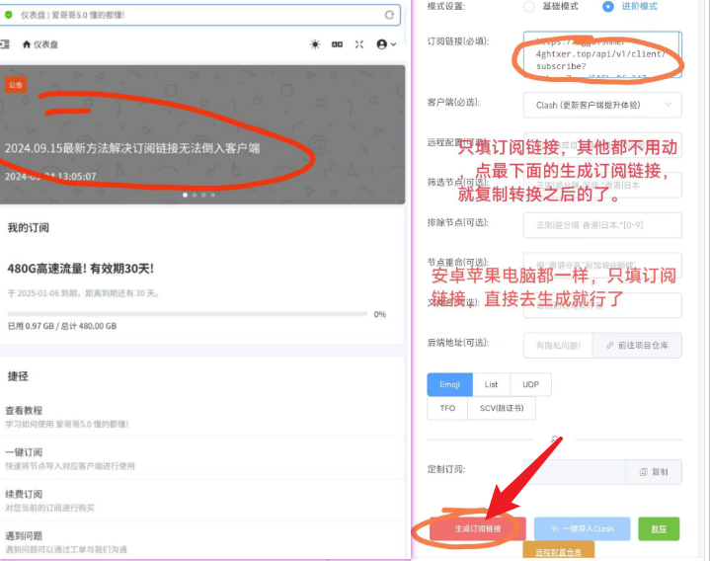
常见问题处理(重要)
- 订阅链接在哪里?
答:如果你是在爱哥哥网站购买的套餐,就在网站右上角点开仪表盘-一键订阅-点击复制订阅链接
- 导入链接(保存下载的时候提示错误)怎么处理?
答:
①没有购买订阅或者订阅过期会报错！一定要购买订阅！才能用！
②确认购买订阅后，还是报错！请看下网站公告转换一下订阅链接可以解决！
- 如果使用了一段时间后发现梯子不能用了!怎么办?
在打开系统代理开关，点开代理组，展开节点，点击测速图标，双击有延迟的日本或者美国或者香港等节点！如果没有有延迟的节点，建议先关闭系统代理 排查设备联网情况，或者在爱哥哥网站查看套餐有效，流量剩余等情况！如果都没有问题重新导入一次节点。再试试！
注意：如果选择了没有延迟的节点，会导致设备无法正常上网导致打不开爱哥哥网站！

4． 如果选择了有延迟的国家节点（不要选择DIRECT）！打开了系统代理！换了浏览器还是打不开www.youtube.com 请操作 重启下再试试! 还不行联系客服解决！
5. 有其他未解决的问题请发工单！爱哥哥网站左上角点开→我的工单→新工单→输入你的问题提交即可！等待回复！

